第二章 作品與服務內容
2-1 產品與服務概述
Dispatch Nav 智慧派工系統主要針對流動廁所清掃作業中的派工與路線安排問題進行設計。傳統清掃作業可能仰賴人工經驗安排每日任務與行駛順序，當清掃據點數量增加或分布範圍擴大時，容易產生路線繞行、工作量分配不均及管理者難以即時掌握現場進度等問題。
因此，本系統整合 Web 管理平台與司機端行動 App，提供管理者進行營運參數設定、據點資料管理、智慧派工、路線規劃及即時監控；司機則可透過 App 接收每日任務、查看清掃據點、進行導航、上傳清掃照片及回報現場問題。
此外，系統導入 AI 影像辨識功能，針對清掃前後照片進行分析，協助判斷垃圾、垃圾桶滿溢及髒污等狀況，並將清掃紀錄進一步轉換為品質分析資料。系統亦透過路線里程差異估算節省里程與碳排放量，使派工最佳化成果能以量化方式呈現。
圖 2-1-1 Dispatch Nav 智慧派工作業流程

2-2 企業營運與帳號管理
為因應不同企業的實際營運條件，Dispatch Nav 提供營運參數設定功能。管理者可依企業需求設定路線模式、司機人數上限、每日工時上限、排程天數、預設服務時間及碳排係數等參數，系統會依照設定條件重新進行路線規劃。
以本系統目前的示範情境為例，依合作廠商提供的實際作業條件，設定每日最多派出 14 名司機、每位司機每日工時上限為 540 分鐘，並以每週約 6 個工作日作為排程條件。透過參數化設計，未來若應用於不同企業或營運情境，可依實際需求調整相關限制。
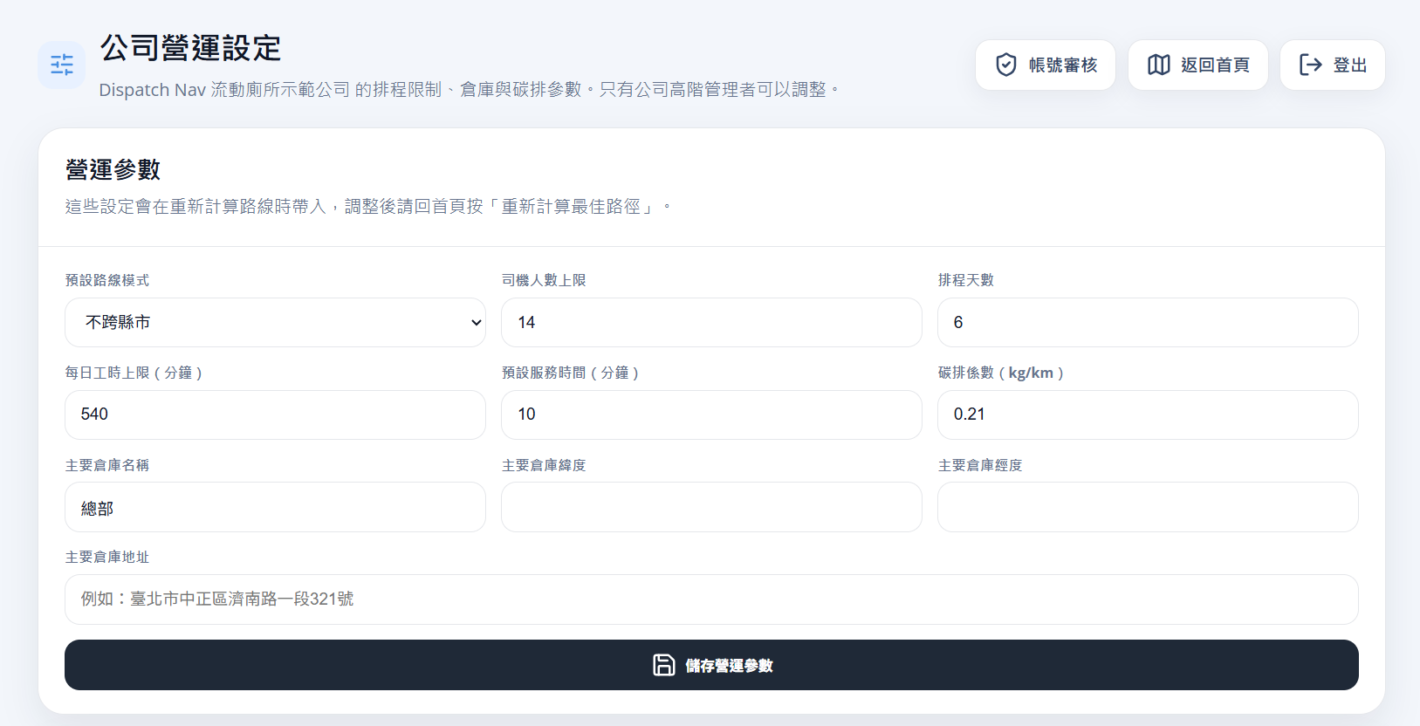
圖 2-2-1 公司營運參數設定介面
系統將企業實際營運限制轉換為可調整參數，管理者可依司機人數、每日工時及排程天數等條件進行設定，使智慧派工結果更符合企業實際作業需求。

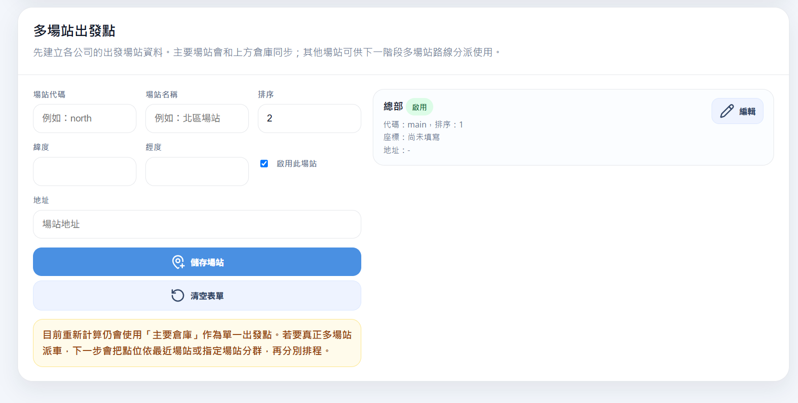
圖 2-2-2 多場站出發點設定介面
除主要倉庫外，系統亦預留多場站管理功能，可建立不同出發場站及其經緯度、地址與排序資料。

表 2-2-1 管理者帳號申請與權限管理介面
註冊畫面 | 管理者帳號審核
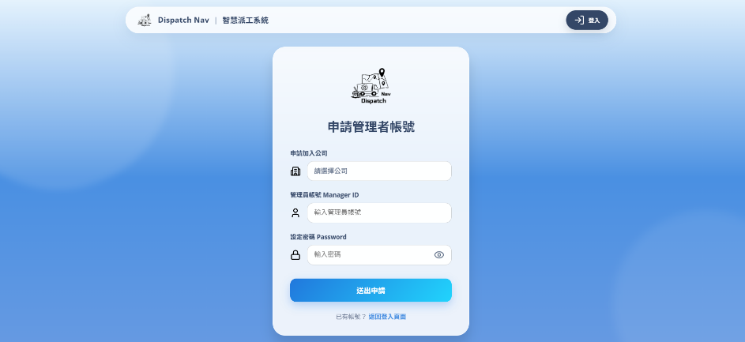 | 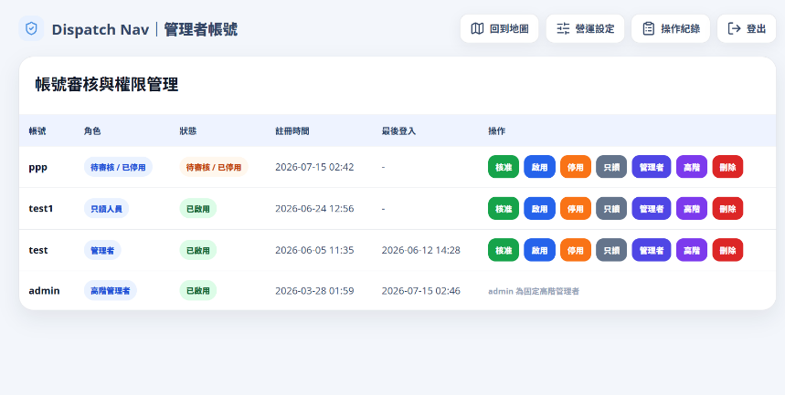
為因應不同公司及管理角色的使用需求，Dispatch Nav建立帳號審核與權限管理機制。公司管理者可申請管理帳號，經高階管理者審核後啟用系統。系統依使用者角色區分只讀人員、管理者及高階管理者等權限，降低未授權操作及資料誤刪的風險。
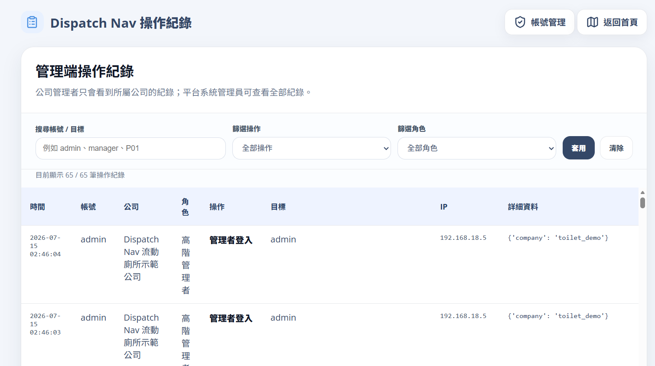
圖 2-2-3 系統操作紀錄介面
系統透過角色權限與操作紀錄機制，降低未授權操作風險，並保留管理端重要操作資訊，提升企業使用時的資料管理與操作追蹤能力。

2-3 智慧派工與路線規劃
智慧派工與路線規劃為 Dispatch Nav 的核心功能。系統讀取流動廁所據點資料後，以車輛路徑問題（Vehicle Routing Problem, VRP）作為核心概念，並結合節點濃縮、Haversine 距離計算、貪婪演算法、最近鄰法及 2-opt 路徑最佳化等技術，依據司機人數、每日工時及據點分布進行任務分配與路線排序。
系統提供「不跨縣市」與「可跨縣市」兩種路線模式。不跨縣市模式會優先依縣市範圍進行任務分組，降低司機跨區域移動的情況；可跨縣市模式則降低行政區域限制，以整體行駛距離及路線成本作為主要考量，使系統可依不同企業的實際作業需求選擇適合的派工方式。
完成初步路線規劃後，系統再整合 OSRM 路徑計算服務，依實際道路網路取得行駛距離、預估行駛時間及導航路徑，降低僅使用直線距離所產生的誤差。
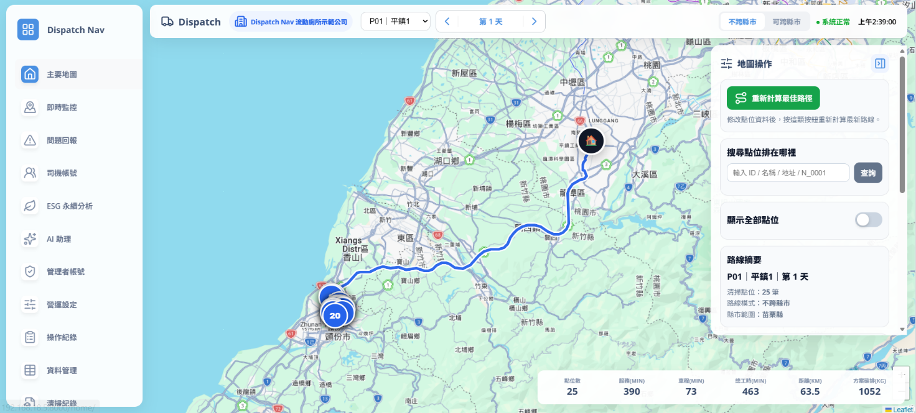
圖 2-3-1 智慧派工與最佳路線規劃介面
管理者可於主要地圖查看各司機每日派工結果、清掃據點數量、服務時間、行駛時間、總工時及路線距離。系統將派工結果以不同路線呈現，使管理者能快速掌握每日任務分布與路線安排。

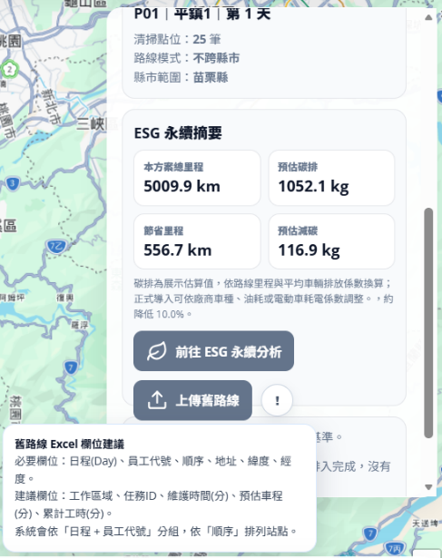
ESG效益評估
系統除呈現每日路線外，亦將路線最佳化成果轉換為總里程、節省里程及預估減碳等指標，使管理者能直接了解智慧派工所產生的營運效益。

圖 2-3-2 路線規劃成果與效益摘要

2-4 司機端App與現場作業
為使智慧派工結果能實際應用於現場清掃流程，Dispatch Nav 建置司機端行動 App。司機可使用專屬帳號登入系統，查看個人帳號資訊、所屬場站及系統設定的每日工時限制，並接收管理端所安排的每日派工任務。
司機可透過 App 查看當日清掃據點、任務順序及相關據點資訊，並依照系統規劃結果前往各清掃地點。透過管理端與行動端的資料整合，可降低傳統人工通知任務及司機自行安排路線所產生的溝通成本。

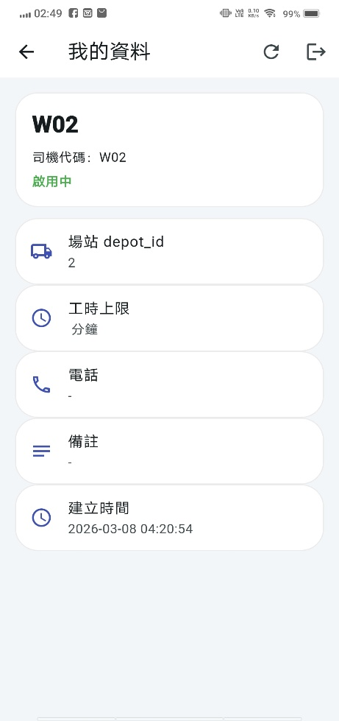
司機帳號資訊同步
管理者於 Web 平台建立司機帳號後，司機可透過行動 App 查看所屬場站及帳號資訊。系統將管理端建立的司機資料與 App 端進行整合，使每日派工任務能對應至指定司機帳號，建立管理端與現場作業端之間的資料連結。

圖 2-4-1 司機端App個人資料與帳號資訊介面

表 2-4-1 司機端App任務接收與路線查看介面
每日任務 | 據點清單 | 地圖導航
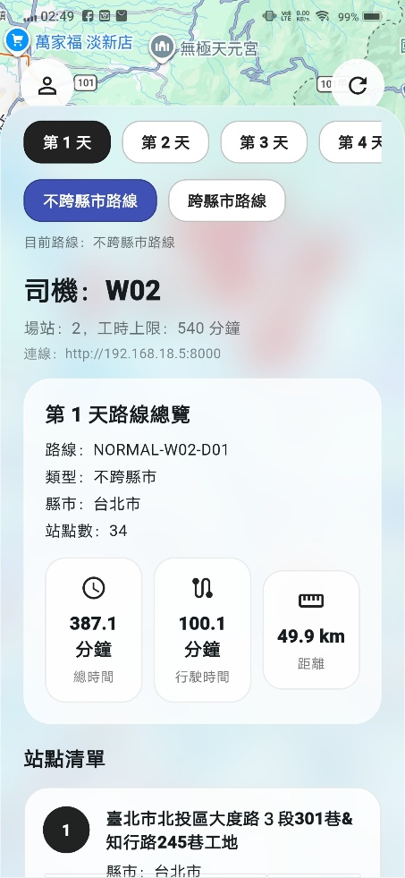 | 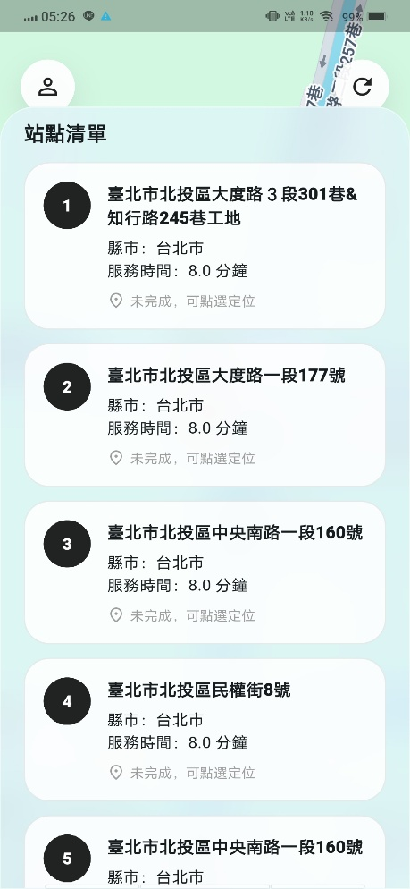 | 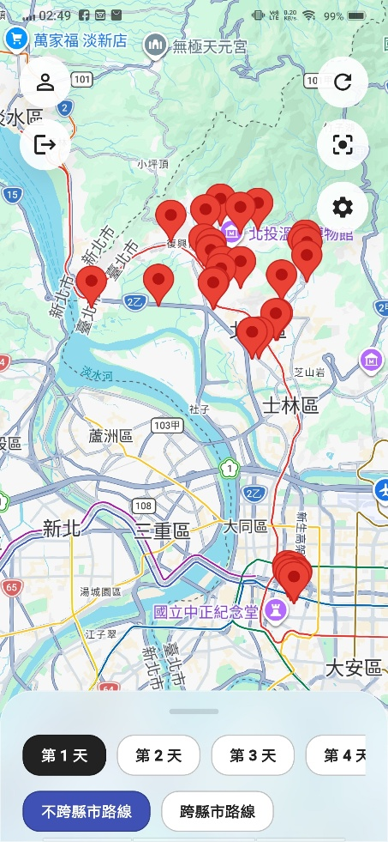
司機登入 App 後，可查看系統分配的每日清掃任務及據點順序，並透過地圖查看清掃位置與導航資訊。系統將智慧派工結果直接傳遞至行動端，使司機能依照規劃順序執行任務。

表 2-4-2 司機端App現場清掃與問題回報介面
據點資訊 | 照片上傳 | 問題回報
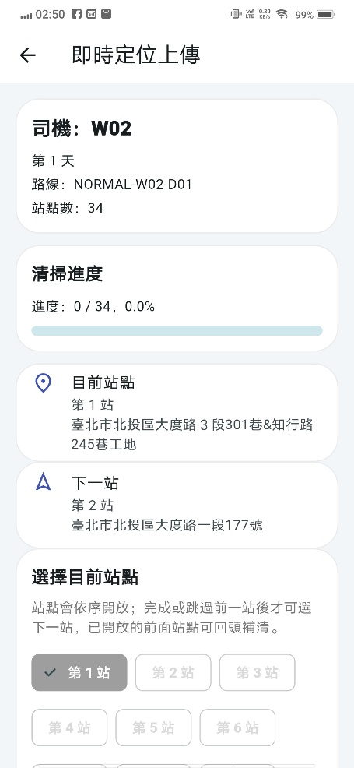 | 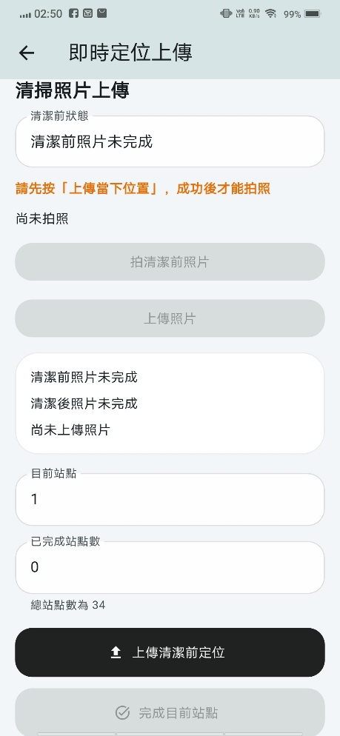 | 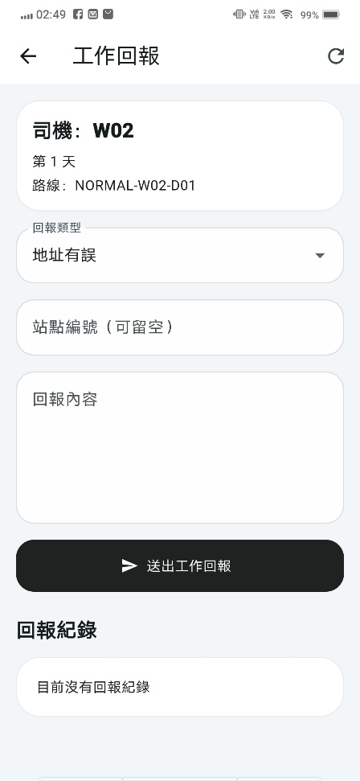
司機抵達據點後，可查看清掃地點資訊並上傳清掃前後照片。若現場發生地址錯誤、道路施工或無法進入等異常狀況，亦可透過 App 進行問題回報，使管理者即時掌握現場問題並進行後續處理。

2-5 即時監控與異常管理
為協助管理者掌握每日清掃作業狀況，Dispatch Nav 提供司機即時監控功能。管理者可於地圖查看司機位置與任務狀態，並透過司機狀態卡掌握目前完成進度、在線狀態及任務執行情況。
系統亦整合問題回報管理功能。當司機於現場遇到地址錯誤、道路施工、設備異常或其他無法正常執行任務的情況時，可透過 App 提交問題，管理者則可於 Web 平台查看回報內容、司機編號、任務天數及對應據點。
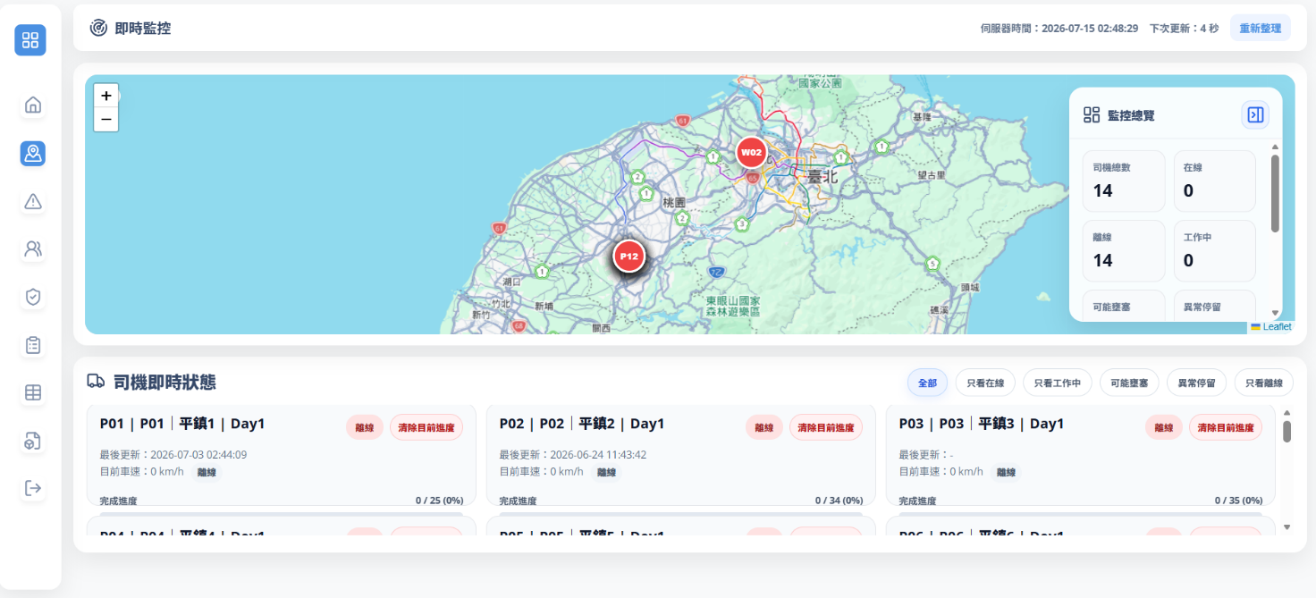
圖 2-5-1 司機即時監控與任務進度介面
管理者可透過即時監控介面查看司機狀態與任務完成進度，並依在線、工作中、可能壅塞、異常停留及離線等狀態進行篩選，提升管理者掌握現場作業情況的效率。
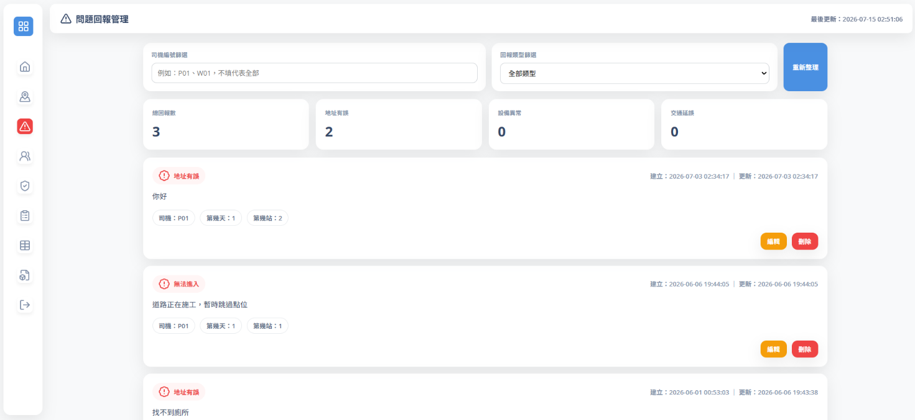
圖 2-5-2 現場問題回報管理介面
管理端可依司機編號及回報類型篩選現場問題，快速查看地址有誤、無法進入及交通壅塞等異常情況，使現場問題能留下紀錄並作為後續據點資料修正與派工調整的依據。

2-6 AI清掃辨識與紀錄分析
為降低管理者逐張檢查清掃照片所需的時間，本系統導入 YOLO 影像辨識模型，並針對流動廁所清掃情境建立影像資料進行模型訓練。目前辨識類別包含垃圾（garbage）、垃圾桶滿溢（overflow bin）及髒污區域（dirty area）等現場狀況。
司機完成清掃作業後，可透過 App 上傳清掃前後照片。系統將照片與清掃紀錄進行整合，並透過 AI 模型分析影像中的環境狀況，將辨識結果提供管理端作為清掃品質判斷的輔助資訊。
本系統選擇自行建立與訓練模型，主要原因為一般公開影像辨識模型多針對常見物件進行辨識，難以直接符合流動廁所清掃現場的需求。因此，本系統針對垃圾、滿溢及髒污等實際清掃問題建立辨識類別，使 AI 功能更貼近本系統的應用情境。
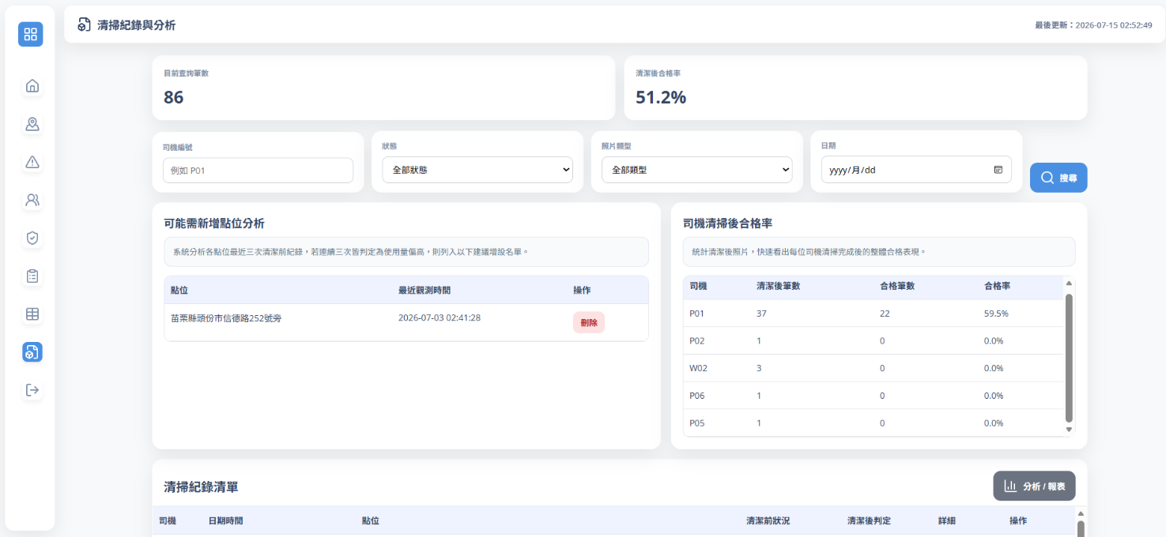
圖 2-6-1 AI清掃紀錄與品質分析介面
系統彙整司機上傳的清掃紀錄與照片分析結果，提供清潔後合格率、司機清掃品質及可能新增點位等資訊，使管理者能從歷史清掃資料中掌握作業品質。
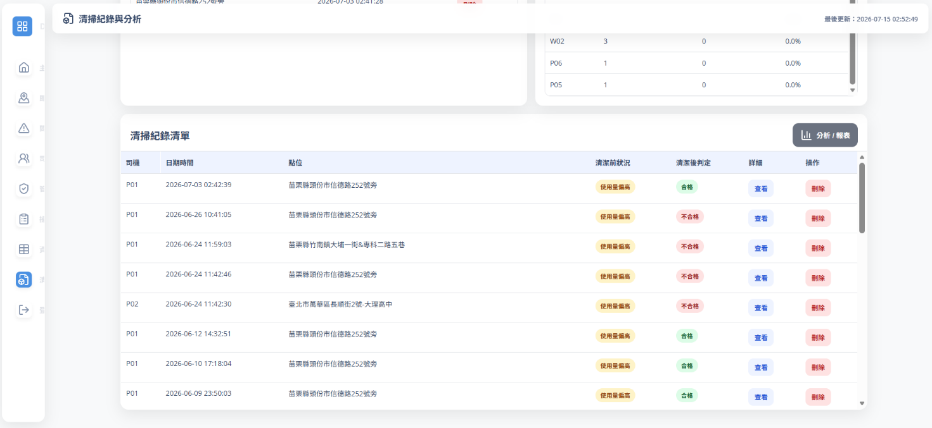
圖 2-6-2 AI清掃照片分析與判定結果
管理者可查看各筆清掃紀錄的清掃前狀況及清掃後判定結果，並進一步查看照片詳細資訊。透過清掃紀錄累積，可作為後續司機清掃品質分析與高需求據點觀察的資料來源。

2-7 ESG永續與營運效益分析
Dispatch Nav 除進行智慧派工與路線最佳化外，亦將路線規劃成果轉換為可量化的營運與永續指標。系統以舊路線排程結果作為比較基準，將最佳化後的新路線與原始路線進行里程差異比較，計算節省里程及預估減碳量。
依目前系統示範資料，舊路線總里程為5,566.6公里，最佳化後新路線總里程為5,009.9公里，共節省556.7公里，路線里程降低約10%。依系統設定之碳排係數每公里0.210公斤二氧化碳估算，預估可減少約116.9公斤二氧化碳排放。
透過量化路線最佳化所產生的里程與碳排差異，企業可更直觀了解智慧派工所帶來的營運效益，並作為後續ESG永續營運與管理決策的參考資訊。
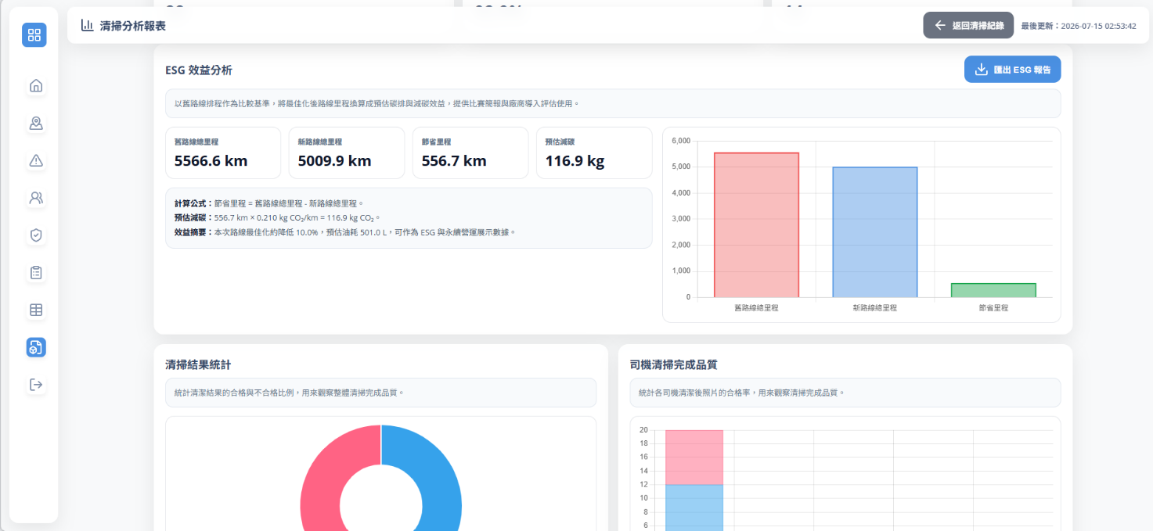
圖 2-7-1 ESG路線最佳化效益分析介面
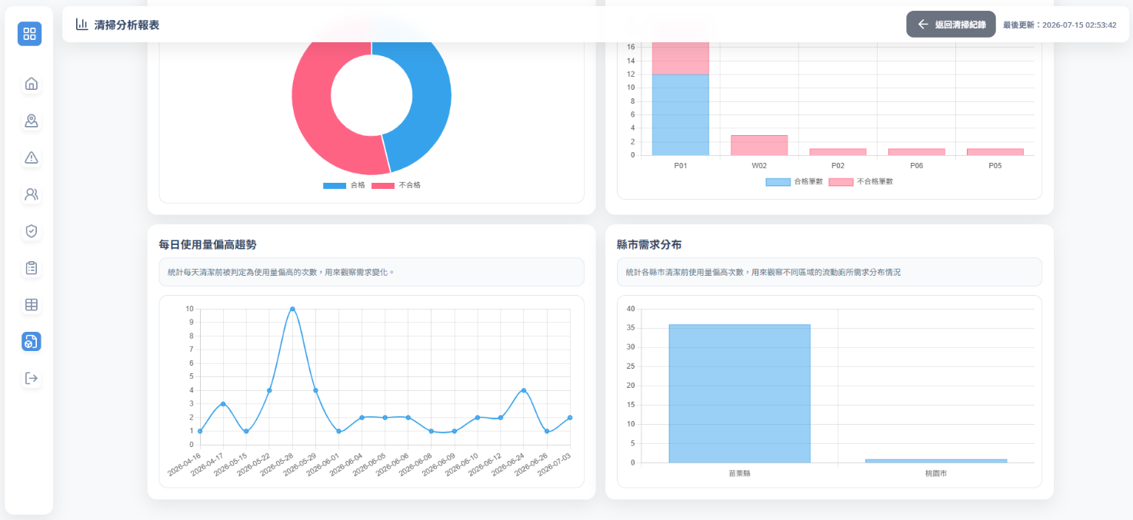
圖 2-7 2 清掃品質與據點需求分析報表
除路線與減碳效益外，系統亦將清掃紀錄轉換為清掃結果比例、司機清掃完成品質、每日使用量偏高趨勢及縣市需求分布等視覺化圖表，協助管理者觀察長期營運狀況。

2-7 資料管理與系統支援
為因應大量流動廁所據點資料管理需求，Dispatch Nav 建置資料管理中心，提供據點資料新增、編輯、刪除及 Excel／CSV 匯入功能。管理者可透過批次匯入方式建立大量據點資料，降低逐筆輸入所需的時間。
目前系統示範資料共包含 3,317 筆符合條件的據點資料，系統可依場站、關鍵字及顯示筆數進行篩選與查詢。據點資料包含客戶名稱、所屬場站、服務時間、地址、排程週次及經緯度等資訊，並作為智慧派工與路線規劃的基礎資料來源。
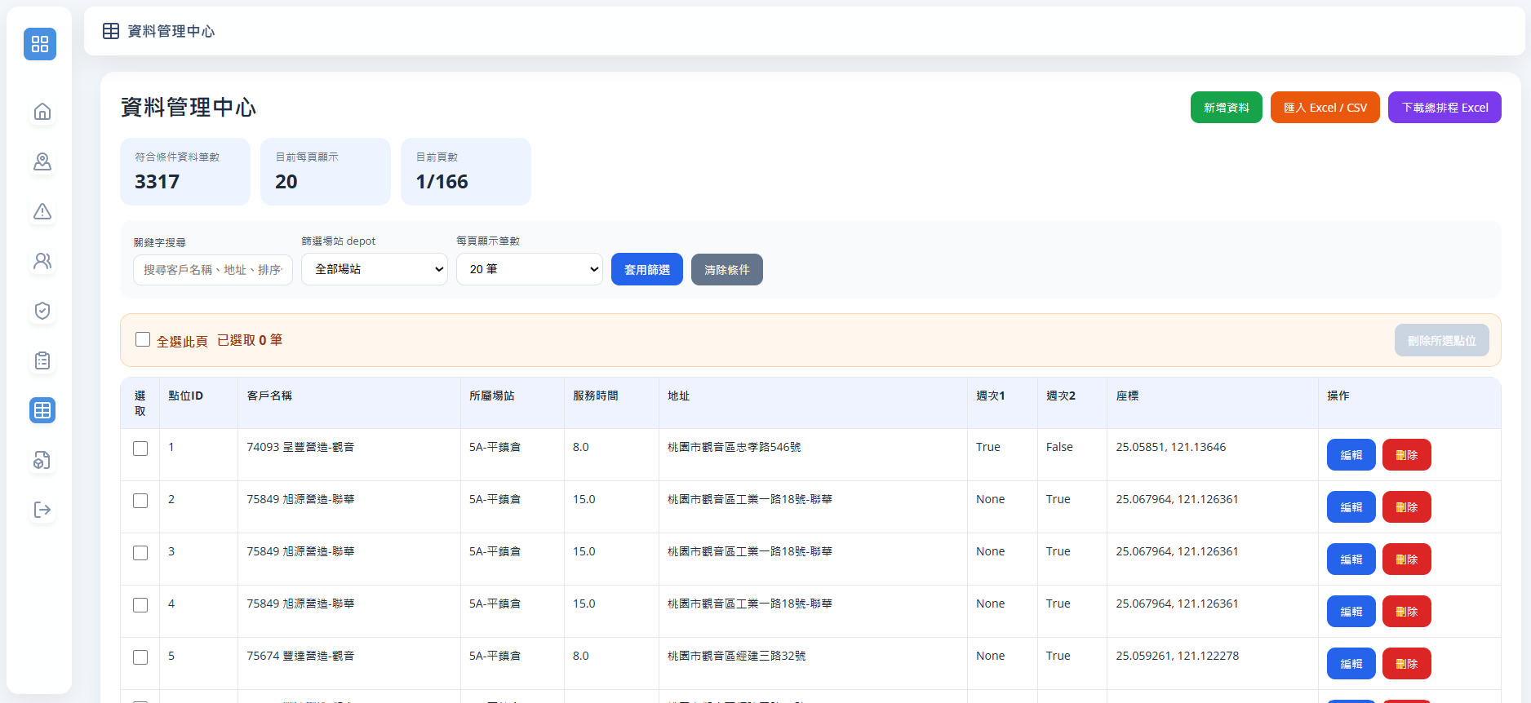
圖 2-8-1 流動廁所據點資料管理介面
管理者可透過資料管理中心維護大量據點資料，並利用 Excel 或 CSV 進行批次匯入。系統將據點地址、經緯度、服務時間及排程條件等資料提供給智慧派工模組進行路線計算。

